Экскурсии

в 3 «А» классе

26.05.2017- экскурсия в детскую районную библиотеку

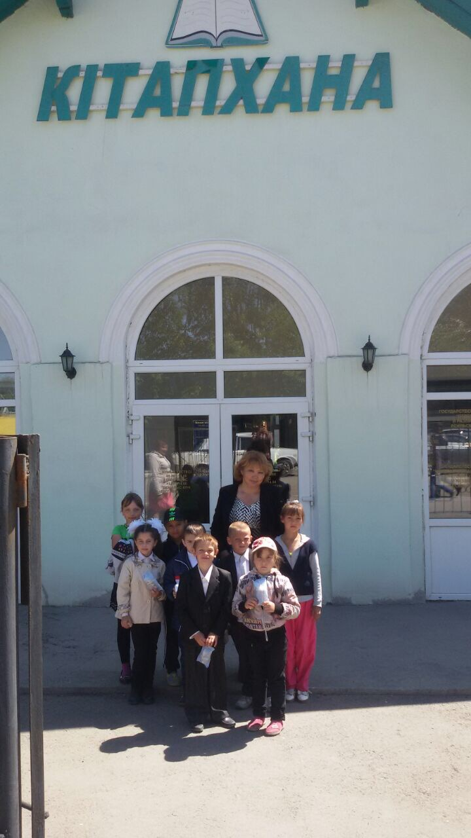

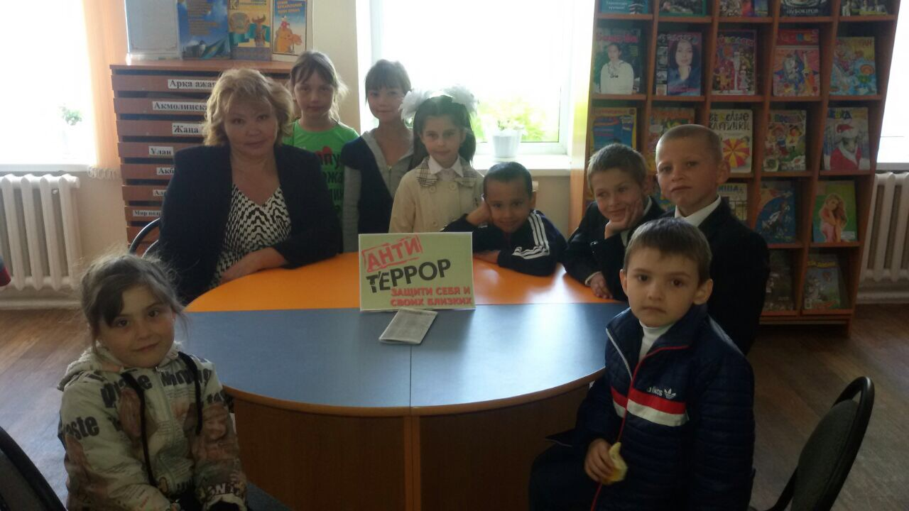

27.05.2017- экскурсия в кинотеатр Синема

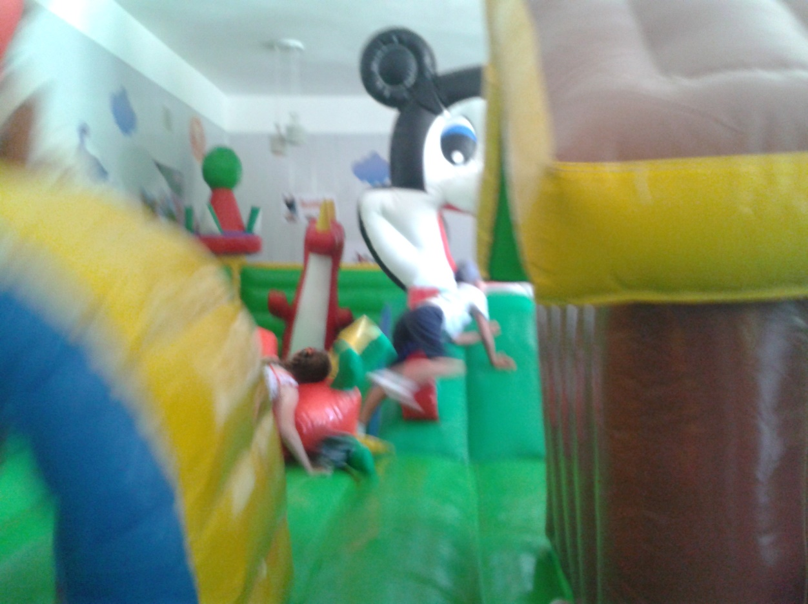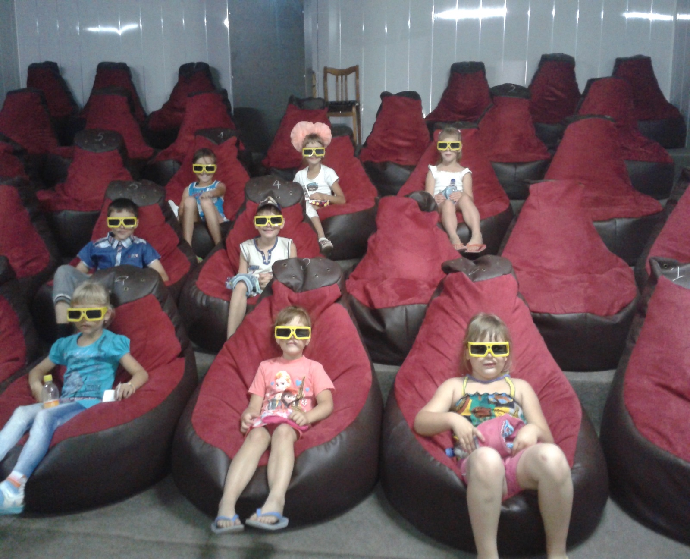

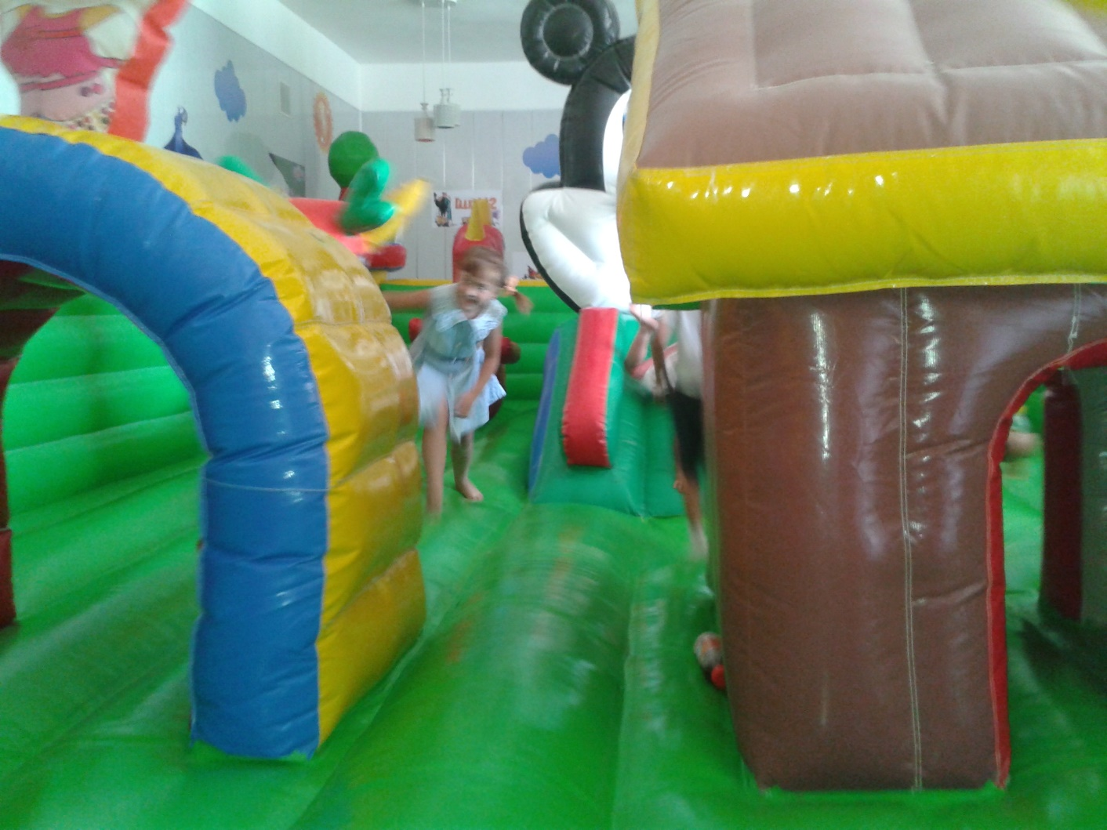

Экскурсии

в 3 «А» классе

26.05.2017- экскурсия в детскую районную библиотеку

27.05.2017- экскурсия в кинотеатр Синема